TRƯỜNG ĐẠI HỌC CÔNG NGHỆ ĐÔNG Á
KHOA CÔNG NGHỆ THÔNG TIN



BÀI TẬP LỚN

HỌC PHẦN: CÔNG NGHỆ JAVA
Chủ đề 5: Quản lý nhà trọ, nhà cho thuê và khách sạn.
Đề tài CNJ47: Xây dựng ứng dụng desktop quản lý lễ tân và buồng phòng khách sạn sử dụng Java Swing, JDBC và MySQL

LỚP TÍN CHỈ: N05.THTT_IN_ELN.11

Giảng viên hướng dẫn: ThS. Trần Nguyên Hoàng
Danh sách sinh viên thực hiện: Nhóm 20
TT | Mã sinh viên | Sinh viên thực hiện | Lớp hành chính
1 | 20230597 | Phạm Duy Hưng | DCCNTT14.2

Bắc Ninh, năm 2026
MỤC LỤC
DANH MỤC CÁC TỪ VIẾT TẮT 4
DANH MỤC BẢNG BIỂU VÀ SƠ ĐỒ 5
LỜI MỞ ĐẦU 6
Chương 1. Giới thiệu đề tài và cơ sở lý thuyết 7
1.1. Giới thiệu đề tài 7
1.2. Lý do chọn đề tài 7
1.3. Phạm vi 7
1.4. Mục tiêu 8
1.5. Cơ sở lý thuyết và công nghệ 8
1.6. Giải thuật và nguyên tắc xử lý chính 9
1.7. Tư duy lập trình hướng đối tượng 9
1.8. Kết chương 9
Chương 2. Phân tích và thiết kế hệ thống 11
2.1. Đặc tả yêu cầu và tác nhân 11
2.2. Luồng nghiệp vụ tổng thể 12
2.2.1. Đặt phòng 12
2.2.2. Check-in 13
2.2.3. Check-out và thanh toán 13
2.3. Kiến trúc hệ thống 13
2.4. Thiết kế cơ sở dữ liệu 14
2.5. Ràng buộc dữ liệu và máy trạng thái 14
2.6. Sơ đồ lớp và sơ đồ tuần tự 15
2.7. Tổ chức project 16
2.8. Kết chương 16
Chương 3. Kiến trúc phần mềm, mã nguồn, tối ưu và kiểm thử 18
3.1. Đối chiếu kiến trúc với lớp Java thực tế 18
3.2. DatabaseConnection và quản lý tài nguyên 18
3.3. Tối ưu truy vấn và truy cập CSDL bằng JDBC 19
3.4. Transaction trong Check-in 21
3.5. Transaction trong Check-out và thanh toán 22
3.6. Bắt và xử lý ngoại lệ 23
3.7. Đăng nhập, BCrypt, phân quyền và nhật ký 25
3.8. Xử lý bất đồng bộ bằng SwingWorker 25
3.9. So sánh tư duy JDBC hiện tại với định hướng Spring/JPA/Hibernate 26
3.10. Kiểm thử tự động 26
3.11. Ma trận truy vết yêu cầu – chức năng – kiểm thử 27
3.12. Bộ kịch bản kiểm thử nghiệp vụ 28
3.13. Kết chương 29
Chương 4. Giao diện và hướng dẫn sử dụng 30
4.1. LoginView – Đăng nhập 30
4.2. MainView – Tổng quan 31
4.3. PhongView – Quản lý phòng 31
4.4. KhachHangView – Quản lý khách hàng 32
4.5. DatPhongView – Lễ tân & Đặt phòng 33
4.6. HoaDonView – Trả phòng & thanh toán 33
4.7. BuongPhongView – Nghiệp vụ buồng phòng 34
4.8. ThongKeView – Thống kê 35
4.9. Quy trình sử dụng chuẩn 35
4.10. Kết chương 36
Chương 5. Đánh giá, kết luận và hướng phát triển 36
5.1. Kết quả thu được 36
5.2. Đánh giá theo tiêu chí 36
5.3. Hạn chế 37
5.4. Hướng phát triển 37
5.5. Kết luận 38
TÀI LIỆU THAM KHẢO 39

DANH MỤC CÁC TỪ VIẾT TẮT
STT | Chữ viết tắt | Giải thích
1 | CNJ47 | Mã đề tài/ứng dụng trong bài tập lớn
2 | JDK | Bộ công cụ phát triển Java
3 | JDBC | Công nghệ kết nối và thao tác cơ sở dữ liệu từ Java
4 | MVC | Mô hình Model – View – Controller
5 | DAO | Lớp chuyên trách truy cập dữ liệu
6 | SQL | Ngôn ngữ truy vấn cơ sở dữ liệu
7 | CSDL | Cơ sở dữ liệu
8 | UI | Giao diện người dùng
9 | EDT | Luồng xử lý sự kiện của Swing
10 | CSV | Tệp dữ liệu phân cách bằng dấu phẩy

DANH MỤC BẢNG BIỂU VÀ SƠ ĐỒ
Số hiệu | Tên
Hình 2.1 | Kiến trúc phân lớp thực tế của ứng dụng CNJ47
Hình 2.2 | Mô hình liên kết thực thể của CSDL hotel_management_db
Hình 2.3 | Luồng nghiệp vụ đặt phòng – check-in – check-out – buồng phòng
Hình 2.4 | Sơ đồ lớp mức khái quát – các lớp lõi
Hình 2.5 | Sơ đồ tuần tự – nghiệp vụ Check-in
Hình 2.6 | Máy trạng thái nghiệp vụ
Bảng 2.1 | Vai trò và quyền nghiệp vụ
Bảng 2.2 | Danh sách 13 bảng cơ sở dữ liệu
Bảng 2.3 | Tổ chức package và số lớp
Bảng 3.1 | Đối chiếu lớp, trách nhiệm và dữ liệu
Bảng 3.2 | Ma trận truy vết yêu cầu – chức năng – kiểm thử
Bảng 3.3 | Kết quả kiểm thử tự động
Bảng 3.4 | Bộ kịch bản kiểm thử nghiệp vụ
Bảng 3.5 | Bảng phân loại và xử lý ngoại lệ
Bảng 4.1 | Các màn hình giao diện tiêu biểu
Bảng 5.1 | Đánh giá kết quả và hướng phát triển

LỜI MỞ ĐẦU
Trong học phần Công nghệ Java, giá trị của một bài tập lớn không chỉ nằm ở việc tạo được giao diện hoặc thực hiện các thao tác CRUD, mà còn ở khả năng biến kiến thức ngôn ngữ Java, lập trình hướng đối tượng, Swing, JDBC, xử lý luồng, giao dịch dữ liệu và kiểm thử thành một hệ thống có nghiệp vụ rõ ràng. Từ yêu cầu đó, đề tài CNJ47 được lựa chọn theo hướng xây dựng ứng dụng desktop quản lý lễ tân và buồng phòng khách sạn.
Báo cáo này được tổng hợp từ bản báo cáo nền, các bản cập nhật và trực tiếp đối chiếu với mã nguồn Java của project. Mục tiêu của việc tổng hợp là tạo một tài liệu mà mỗi yêu cầu nghiệp vụ đều có dấu vết trong thiết kế cơ sở dữ liệu, trạng thái đối tượng, lớp Java, phương thức xử lý và kịch bản kiểm thử. Những nội dung không có trong mã nguồn hiện tại, đặc biệt Spring Framework, JPA và Hibernate, được tách riêng ở mức kiến thức mở rộng và định hướng phát triển, không mô tả như công nghệ đã triển khai.
Phiên bản mã nguồn được kiểm tra có 58 tệp Java trong src/main/java và 1 tệp kiểm thử trong src/test/java. Project tổ chức thành các package config, controller, dao, model, service, session, utils và view; cơ sở dữ liệu hotel_management_db gồm 13 bảng. Đây là các số liệu được sử dụng thống nhất trong toàn bộ báo cáo.
Điểm nhấn kỹ thuật của đề tài nằm ở việc kiểm soát trạng thái thay vì cho phép sửa dữ liệu tùy ý: đặt phòng được kiểm tra xung đột theo khoảng thời gian; check-in và check-out được thực hiện trong transaction; phòng được khóa bằng FOR UPDATE khi cần; nhiều phòng được cập nhật bằng executeBatch(); tiền tệ được xử lý bằng BigDecimal; truy vấn thống kê được đưa ra ngoài EDT bằng SwingWorker; đăng nhập sử dụng BCrypt, LoginSession và nhật ký hệ thống.
Báo cáo vì vậy không chỉ trình bày sản phẩm đã xây dựng mà còn giải thích lý do lựa chọn kỹ thuật, giới hạn hiện tại và hướng mở rộng. Cách trình bày này nhằm chứng minh năng lực phân tích, thiết kế, lập trình, kiểm thử và bảo vệ một hệ thống Java ở mức cuối kỳ.

Chương 1. Giới thiệu đề tài và cơ sở lý thuyết

1.1. Giới thiệu đề tài
CNJ47 giải quyết bài toán quản lý lễ tân và buồng phòng cho một cơ sở khách sạn. Hệ thống số hóa chuỗi công việc từ tiếp nhận khách, quản lý phòng, đặt phòng, xác nhận booking, check-in, sử dụng dịch vụ, check-out, lập hóa đơn, thanh toán, tạo nhiệm vụ buồng phòng và đưa phòng trở lại trạng thái sẵn sàng.
Đặc điểm quan trọng của bài toán là nhiều đối tượng phải thay đổi trạng thái có quan hệ với nhau. Ví dụ, check-in không chỉ đổi booking thành DA_NHAN_PHONG mà đồng thời phải đổi các phòng liên quan thành DANG_O. Check-out chỉ được hoàn tất khi hóa đơn đã thanh toán đủ, sau đó booking chuyển sang DA_TRA_PHONG, phòng chuyển sang DANG_DON và nhiệm vụ dọn phòng được tạo. Vì vậy, tính đúng của hệ thống nằm ở sự nhất quán giữa nhiều bảng chứ không chỉ ở từng màn hình riêng lẻ.

1.2. Lý do chọn đề tài
Bài toán khách sạn phù hợp để vận dụng tổng hợp các nội dung cốt lõi của Công nghệ Java. Swing xử lý giao diện desktop; JDBC cho phép kiểm soát trực tiếp câu lệnh SQL và transaction; Maven quản lý cấu hình build và thư viện; BCrypt xử lý mật khẩu; JUnit kiểm thử các quy tắc chuyển trạng thái; SwingWorker bảo đảm các tác vụ truy vấn dài không làm treo giao diện.
Đề tài cũng tạo điều kiện thể hiện tư duy lập trình hướng đối tượng. Các thực thể nghiệp vụ được mô hình hóa thành lớp; trạng thái được đóng gói bằng enum; các DAO tách truy cập dữ liệu khỏi giao diện; AuthenticationService đóng gói quy trình xác thực; các View kế thừa JFrame hoặc JPanel và ghi đè các phương thức của Swing khi cần.

1.3. Phạm vi
- Quản lý loại phòng, phòng, giá cơ bản, tầng, trạng thái và ghi chú.
- Quản lý hồ sơ khách hàng và giấy tờ định danh.
- Quản lý booking, nhận phòng, trả phòng, đổi phòng, hủy booking và đánh dấu không đến.
- Quản lý dịch vụ và dịch vụ phát sinh.
- Lập hóa đơn, thanh toán và theo dõi trạng thái hóa đơn.
- Quản lý nhiệm vụ buồng phòng, kiểm tra và bảo trì.
- Đăng nhập, phân quyền, phiên làm việc và nhật ký hệ thống.
- Thống kê doanh thu và xuất CSV.

1.4. Mục tiêu
- Xây dựng ứng dụng Java Swing có giao diện bám sát quy trình khách sạn.
- Thiết kế CSDL MySQL có khóa chính, khóa ngoại, UNIQUE, CHECK và dữ liệu mẫu.
- Tách giao diện, đối tượng dữ liệu, truy cập dữ liệu, nghiệp vụ dùng chung và tiện ích theo cấu trúc thực tế của project.
- Kiểm soát máy trạng thái của phòng, booking, hóa đơn và nhiệm vụ buồng phòng.
- Sử dụng transaction cho các nghiệp vụ nhiều bước có nguy cơ cập nhật dở dang.
- Có kiểm thử tự động đối với các quy tắc chuyển trạng thái.
- Bảo đảm báo cáo mô tả đúng mã nguồn hiện tại và phân biệt rõ công nghệ đã dùng với công nghệ chỉ là định hướng.

1.5. Cơ sở lý thuyết và công nghệ
Công nghệ | Vai trò trong CNJ47 | Mức độ sử dụng
Java 17 | Nền tảng lập trình và chạy ứng dụng | Trực tiếp
Java Swing | Xây dựng giao diện desktop | Trực tiếp
JDBC | Kết nối và thao tác MySQL | Trực tiếp
MySQL | Lưu trữ dữ liệu quan hệ | Trực tiếp
Maven | Quản lý project, thư viện và build | Trực tiếp
jBCrypt | Kiểm tra mật khẩu đã băm BCrypt | Trực tiếp
JUnit 5 | Kiểm thử tự động | Trực tiếp
SwingWorker | Tác vụ nền và cập nhật giao diện đúng luồng | Trực tiếp
Spring Framework | Kiến thức mở rộng, chưa triển khai | Định hướng
JPA/Hibernate | Kiến thức mở rộng, không dùng hiện tại | Không triển khai

1.6. Giải thuật và nguyên tắc xử lý chính
- Kiểm tra phòng khả dụng theo khoảng thời gian bằng điều kiện giao nhau của hai khoảng [nhận, trả), thay vì chỉ nhìn trạng thái hiện tại của phòng.
- Kiểm tra chuyển trạng thái bằng phương thức canTransitionTo() của enum; các chuyển tiếp nhạy cảm như check-in, check-out và hoàn tất dọn phòng đi qua DAO chuyên dụng.
- Tính tiền bằng BigDecimal; tổng thanh toán của hóa đơn còn được MySQL tính bằng cột sinh tự động tong_thanh_toan để giảm nguy cơ sai lệch công thức.
- Dùng PreparedStatement để truyền tham số; dùng try-with-resources để đóng Connection, PreparedStatement và ResultSet.
- Dùng transaction, FOR UPDATE và rollback cho nghiệp vụ nhiều bước; dùng executeBatch() khi cập nhật nhiều phòng.
- Dùng SwingWorker cho truy vấn dài, đồng thời khôi phục trạng thái ngắt bằng Thread.currentThread().interrupt() khi nhận InterruptedException.

1.7. Tư duy lập trình hướng đối tượng
Tính đóng gói được thể hiện ở các lớp model với thuộc tính riêng và phương thức truy cập; quy tắc trạng thái được đóng gói trong các enum như TrangThaiPhong, TrangThaiDatPhong, TrangThaiHoaDon và TrangThaiNhiemVu. Tính kế thừa xuất hiện trong các View kế thừa JFrame hoặc JPanel và trong AuthenticationException kế thừa Exception. Tính đa hình thể hiện qua việc ghi đè doInBackground(), done(), isCellEditable() và paintComponent() của các thành phần Swing.
Tính kết hợp được thể hiện rõ trong AuthenticationService khi lớp này giữ các đối tượng TaiKhoanDAO, VaiTroDAO và NhatKyHeThongDAO; DatPhongDAO giữ ChiTietDatPhongDAO; MainView giữ LoginSession, AuditLogService và ThongKeDAO. Cách tổ chức này làm cho trách nhiệm của từng lớp tương đối rõ và thuận lợi cho việc kiểm thử hoặc thay thế thành phần.

1.8. Kết chương
Chương 1 xác định bài toán, phạm vi và cơ sở kỹ thuật của CNJ47. Nền tảng quan trọng nhất của hệ thống là tính đúng của trạng thái, tính toàn vẹn dữ liệu, phân tách trách nhiệm, an toàn truy cập dữ liệu và khả năng kiểm thử. Đây là cơ sở để chương 2 chuyển yêu cầu nghiệp vụ thành kiến trúc, CSDL và các luồng có thể kiểm chứng.

Chương 2. Phân tích và thiết kế hệ thống

2.1. Đặc tả yêu cầu và tác nhân
CSDL định nghĩa bốn vai trò: ADMIN, LE_TAN, BUONG_PHONG và KE_TOAN. Việc phân quyền được gắn với trách nhiệm nghiệp vụ thay vì chỉ gắn với tên màn hình. MainView đọc vai trò từ LoginSession và quyết định module nào được phép truy cập.
Vai trò | Nghiệp vụ chính
ADMIN | Quản trị tổng thể, dữ liệu và thống kê.
LE_TAN | Khách hàng, booking, check-in, check-out và dịch vụ.
BUONG_PHONG | Nhiệm vụ dọn phòng, kiểm tra và bảo trì.
KE_TOAN | Hóa đơn, thanh toán và báo cáo doanh thu.

Mã | Yêu cầu | Tác nhân | Điều kiện/kết quả cốt lõi
REQ-01 | Đăng nhập và tạo phiên | Tất cả | Tài khoản hợp lệ → LoginSession; sai → từ chối và ghi nhật ký
REQ-02 | Phân quyền theo vai trò | Hệ thống | Chỉ thực hiện chức năng phù hợp vai trò
REQ-03 | Quản lý phòng | ADMIN/BUONG_PHONG | CRUD dữ liệu; trạng thái do nghiệp vụ kiểm soát
REQ-04 | Quản lý khách hàng | ADMIN/LE_TAN | Không trùng loại giấy tờ + số giấy tờ
REQ-05 | Tạo booking | LE_TAN | Phòng khả dụng, ngày hợp lệ, cọc không âm
REQ-06 | Không cho booking xung đột | LE_TAN | Trùng lịch bị từ chối và rollback
REQ-07 | Check-in | LE_TAN | Booking đủ điều kiện; phòng TRONG/DA_DAT → DANG_O
REQ-08 | Đổi phòng | LE_TAN | Chỉ đổi khi booking đã nhận phòng và phòng mới khả dụng
REQ-09 | Hủy/không đến | LE_TAN | Cập nhật booking theo máy trạng thái
REQ-10 | Ghi dịch vụ | LE_TAN | Dịch vụ gắn với chi tiết booking và tính thành tiền
REQ-11 | Check-out | LE_TAN/KE_TOAN | Tính tiền, hóa đơn, thanh toán; phòng → DANG_DON
REQ-12 | Quản lý hóa đơn | KE_TOAN | Một booking tối đa một hóa đơn
REQ-13 | Thanh toán | KE_TOAN | Số tiền > 0; cập nhật trạng thái hóa đơn
REQ-14 | Buồng phòng | BUONG_PHONG | CHO_XU_LY → DANG_XU_LY → HOAN_THANH
REQ-15 | Bảo trì phòng | BUONG_PHONG | TRONG ↔ BAO_TRI
REQ-16 | Thống kê | ADMIN/KE_TOAN | Truy vấn nền, tổng hợp và xuất CSV
REQ-17 | Nhật ký hệ thống | Hệ thống | Ghi thời gian, tài khoản, hành động và đối tượng
REQ-18 | Toàn vẹn dữ liệu | Hệ thống | PK/FK/UNIQUE/CHECK và transaction bảo vệ dữ liệu

2.2. Luồng nghiệp vụ tổng thể
Luồng trung tâm của hệ thống là: tạo booking → xác nhận → check-in → lưu trú và sử dụng dịch vụ → check-out → thanh toán → tạo nhiệm vụ buồng phòng → hoàn tất dọn phòng → phòng trở lại TRONG. Trạng thái của một đối tượng trở thành điều kiện để đối tượng khác được phép chuyển trạng thái.
Hình 2.3. Luồng nghiệp vụ đặt phòng – check-in – check-out – buồng phòng

2.2.1. Đặt phòng
Nhân viên lễ tân chọn khách hàng, thời gian nhận/trả dự kiến và phòng khả dụng. Phòng khả dụng không được xác định đơn giản bằng trang_thai = TRONG, bởi một phòng đang TRONG vẫn có thể đã có booking tương lai. PhongDAO.findAvailable() dùng NOT EXISTS để loại những phòng có booking đang hoạt động và khoảng thời gian giao nhau.

2.2.2. Check-in
Check-in chỉ được phép khi booking ở CHO_XAC_NHAN hoặc DA_XAC_NHAN. DatPhongDAO mở transaction, khóa booking và các phòng bằng FOR UPDATE, kiểm tra phòng hoạt động và trạng thái TRONG hoặc DA_DAT, sau đó cập nhật booking thành DA_NHAN_PHONG và các phòng thành DANG_O. Nếu một phòng không hợp lệ, toàn bộ transaction bị rollback.

2.2.3. Check-out và thanh toán
Check-out chỉ áp dụng cho booking DA_NHAN_PHONG. HoaDonDAO khóa booking, tính số ngày/đêm, tiền phòng, tổng dịch vụ, phụ thu và giảm giá; sau đó tạo hoặc cập nhật hóa đơn, ghi khoản thanh toán còn thiếu, chuyển hóa đơn sang DA_THANH_TOAN, booking sang DA_TRA_PHONG và các phòng sang DANG_DON. Cuối transaction, hệ thống tạo nhiệm vụ dọn phòng và ghi nhật ký.

2.3. Kiến trúc hệ thống
CNJ47 mang tinh thần MVC kết hợp kiến trúc phân lớp theo mã nguồn thực tế. View nhận thao tác và hiển thị; LoginController điều phối riêng cho đăng nhập; AuthenticationService xử lý xác thực; AuditLogService ghi nhật ký; DAO thực hiện CRUD, truy vấn và transaction; Model biểu diễn thực thể; Session giữ phiên; Utils hỗ trợ kiểm tra dữ liệu và giao diện; DatabaseConnection tạo Connection JDBC.
Điểm cần nhấn mạnh khi bảo vệ là không phải mọi View đều bắt buộc đi qua một Service riêng. LoginView → LoginController → AuthenticationService là luồng rõ nhất. Một số View nghiệp vụ hiện sử dụng trực tiếp DAO đã được tổ chức sẵn. Vì vậy cách mô tả chính xác là “MVC mở rộng thành kiến trúc phân lớp theo mã nguồn thực tế”, không phải một kiến trúc dịch vụ thuần túy.
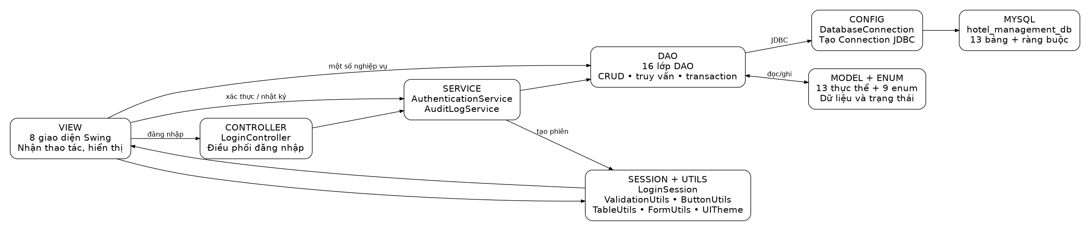
Hình 2.1. Kiến trúc phân lớp thực tế của ứng dụng CNJ47

2.4. Thiết kế cơ sở dữ liệu
CSDL hotel_management_db gồm 13 bảng: vai_tro, tai_khoan, khach_hang, loai_phong, phong, dat_phong, chi_tiet_dat_phong, dich_vu, su_dung_dich_vu, nhiem_vu_buong_phong, hoa_don, thanh_toan và nhat_ky_he_thong. Thiết kế dùng InnoDB, khóa chính tự tăng, khóa ngoại và nhiều ràng buộc UNIQUE/CHECK.
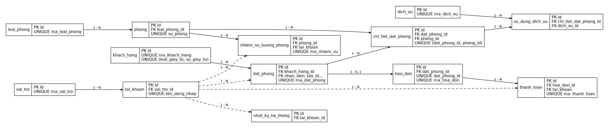
Hình 2.2. Mô hình liên kết thực thể của CSDL hotel_management_db
Bảng | PK | FK chính | Mục đích
vai_tro | id | — | Danh mục vai trò
tai_khoan | id | vai_tro_id | Tài khoản người dùng
khach_hang | id | — | Hồ sơ khách
loai_phong | id | — | Danh mục loại phòng
phong | id | loai_phong_id | Phòng
dat_phong | id | khach_hang_id; tai_khoan | Booking
chi_tiet_dat_phong | id | dat_phong_id; phong_id | Phòng thuộc booking
dich_vu | id | — | Danh mục dịch vụ
su_dung_dich_vu | id | chi_tiet_dat_phong_id; dich_vu_id; tai_khoan | Dịch vụ phát sinh
nhiem_vu_buong_phong | id | phong_id; tai_khoan | Nhiệm vụ buồng phòng
hoa_don | id | dat_phong_id; tai_khoan | Hóa đơn
thanh_toan | id | hoa_don_id; tai_khoan | Thanh toán
nhat_ky_he_thong | id | tai_khoan_id | Nhật ký hệ thống

2.5. Ràng buộc dữ liệu và máy trạng thái
- phong.so_phong là duy nhất; trang_thai chỉ nhận TRONG, DA_DAT, DANG_O, DANG_DON hoặc BAO_TRI.
- khach_hang không cho trùng cặp loại giấy tờ và số giấy tờ.
- dat_phong yêu cầu ngày trả dự kiến lớn hơn ngày nhận dự kiến; tiền cọc không âm.
- chi_tiet_dat_phong duy nhất theo cặp booking và phòng; giá phòng thực tế được chốt tại thời điểm đặt.
- su_dung_dich_vu có thanh_tien là cột sinh tự động từ số lượng và đơn giá.
- hoa_don có dat_phong_id UNIQUE, bảo đảm một booking tối đa một hóa đơn; thanh toán chỉ nhận số tiền dương.
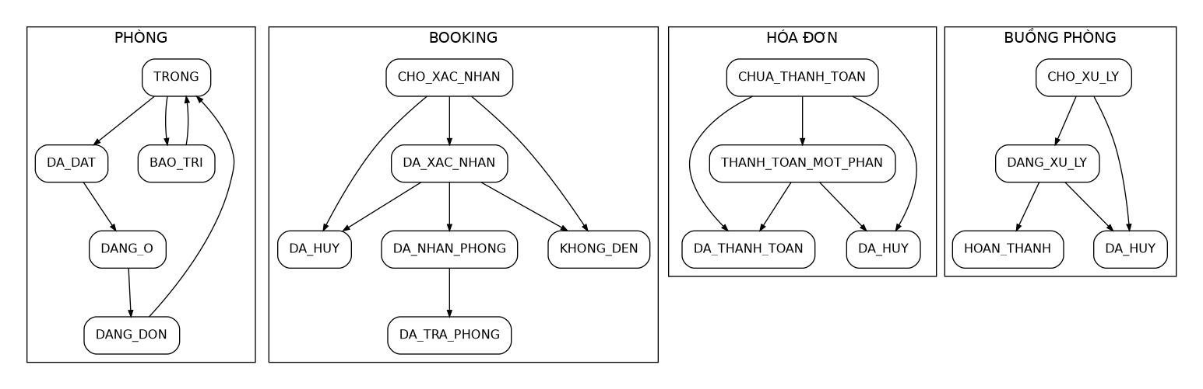
Hình 2.6. Máy trạng thái nghiệp vụ – các chuyển trạng thái hợp lệ

2.6. Sơ đồ lớp và sơ đồ tuần tự
Sơ đồ lớp mức khái quát tập trung vào các lớp có vai trò chứng minh kiến trúc: LoginView, LoginController, AuthenticationService, các DAO cốt lõi, LoginSession và nhóm Model/Enum. Các lớp còn lại được tổ chức tương tự theo package.
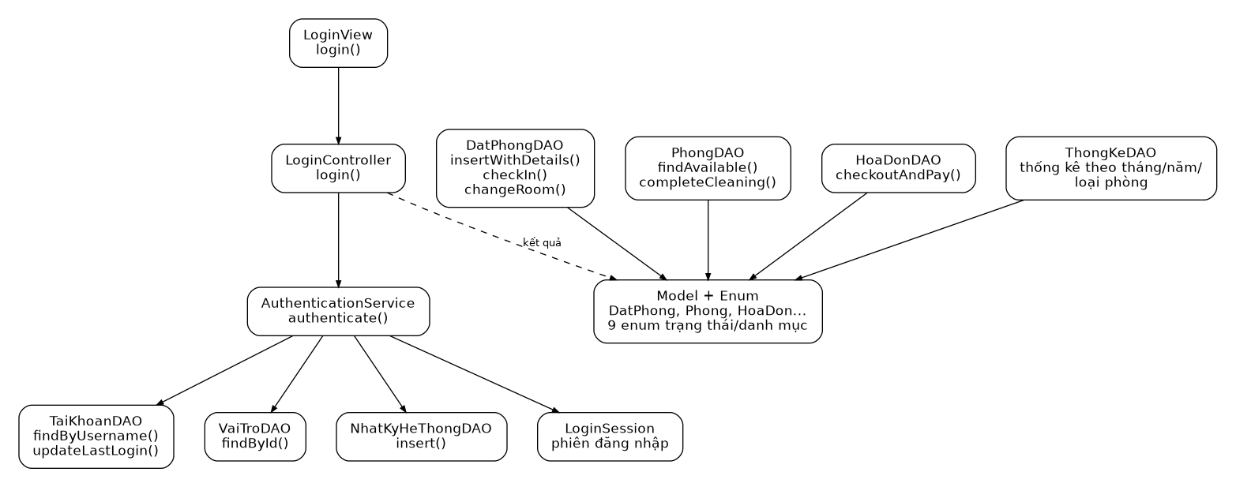
Hình 2.4. Sơ đồ lớp mức khái quát – các lớp lõi
Đối với Check-in, sơ đồ tuần tự thể hiện rõ thứ tự khóa dữ liệu, kiểm tra, cập nhật và commit. Điểm quan trọng là transaction nằm trong DatPhongDAO, không nằm ở giao diện.
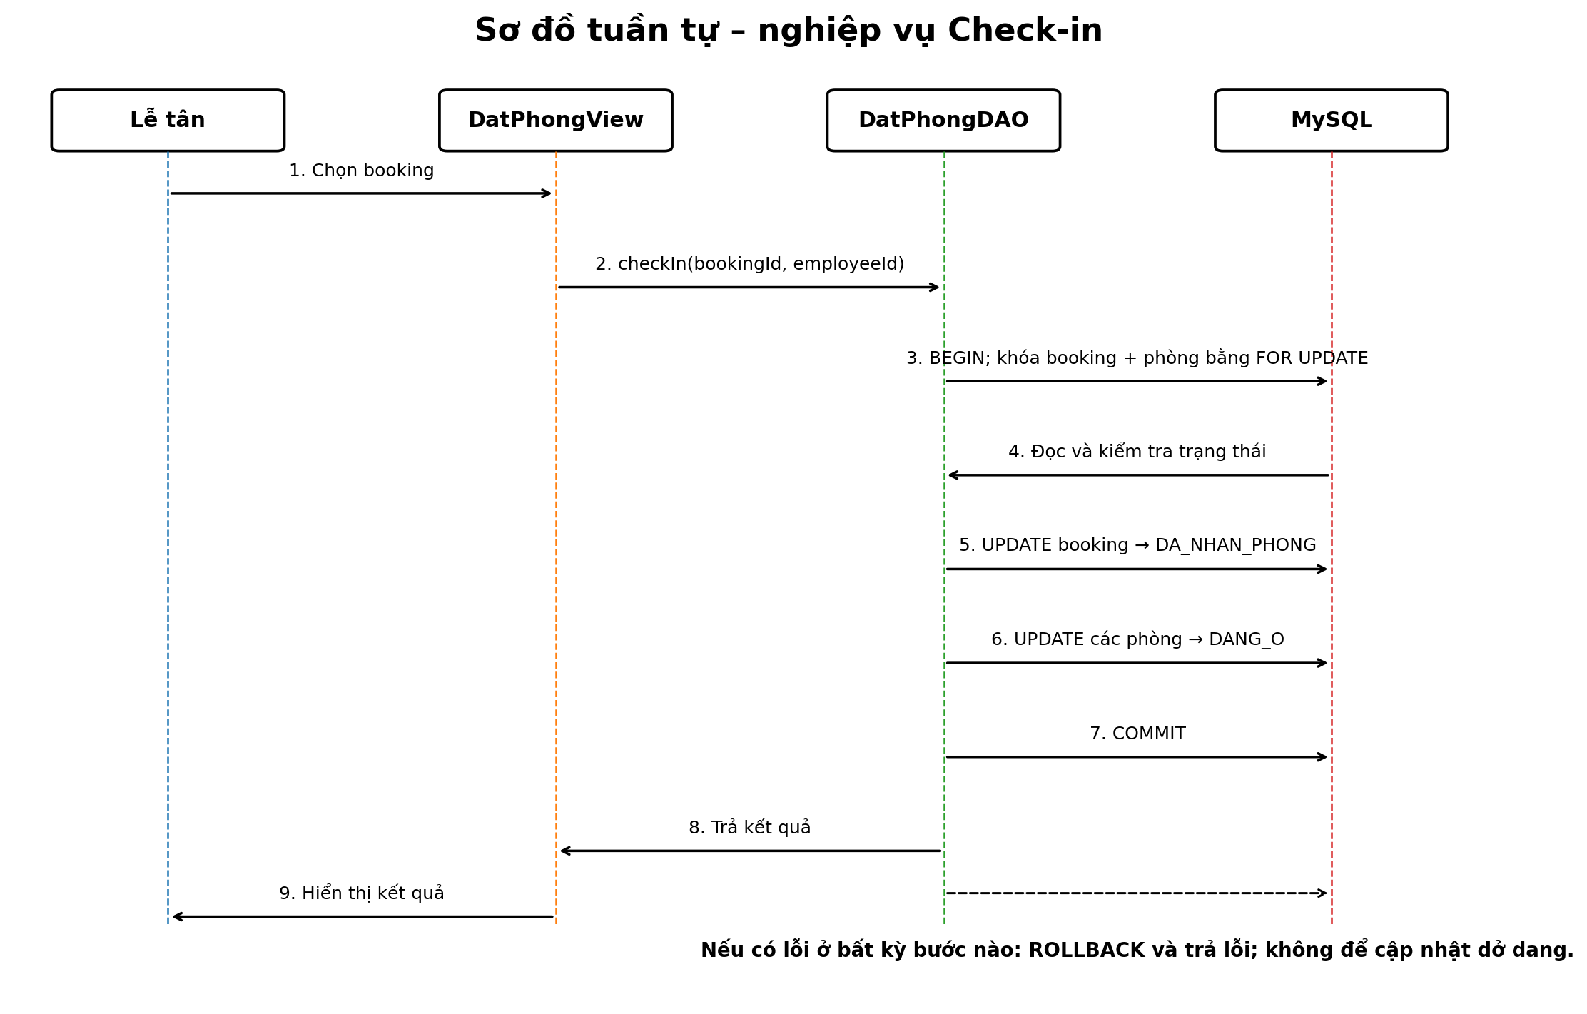
Hình 2.5. Sơ đồ tuần tự – nghiệp vụ Check-in

2.7. Tổ chức project
Package | Số lớp/tệp | Trách nhiệm
config | 1 | DatabaseConnection – cấu hình và tạo Connection
controller | 1 | LoginController – điều phối đăng nhập
dao | 16 | CRUD, truy vấn, khóa dữ liệu và transaction
model | 22 | 13 lớp thực thể + 9 enum
service | 3 | AuthenticationService, AuditLogService và AuthenticationException
session | 1 | LoginSession – phiên đăng nhập
utils | 5 | ValidationUtils, ButtonUtils, TableUtils, FormUtils, UITheme
view | 8 | Các giao diện Swing chính
gốc | 1 | Main – điểm khởi động

2.8. Kết chương
Chương 2 chuyển yêu cầu thành kiến trúc, CSDL, máy trạng thái và các luồng có thể kiểm chứng. Thiết kế nổi bật ở chỗ luật nghiệp vụ được đặt ở nhiều lớp đồng thời: giao diện kiểm tra đầu vào, Java kiểm soát trạng thái và transaction, còn CSDL bảo vệ bằng PK/FK/UNIQUE/CHECK. Đây là nền tảng để chương 3 đối chiếu trực tiếp với mã nguồn.

Chương 3. Kiến trúc phần mềm, mã nguồn, tối ưu và kiểm thử

3.1. Đối chiếu kiến trúc với lớp Java thực tế
Thành phần | Lớp tiêu biểu | Trách nhiệm
View | LoginView, MainView, PhongView, KhachHangView, DatPhongView, HoaDonView, BuongPhongView, ThongKeView | Nhận thao tác, hiển thị và phản hồi
Controller | LoginController | Điều phối luồng đăng nhập
Service | AuthenticationService, AuditLogService | Xác thực, ghi nhật ký dùng chung
DAO | 16 lớp DAO | CRUD, truy vấn, khóa dữ liệu, transaction
Model | 13 lớp thực thể | Biểu diễn dữ liệu nghiệp vụ
Enum | 9 enum | Trạng thái, giới tính, loại giấy tờ, phương thức thanh toán...
Session | LoginSession | Tài khoản, vai trò và thời điểm đăng nhập
Utils | 5 lớp tiện ích | Kiểm tra dữ liệu và chuẩn hóa giao diện
Config | DatabaseConnection | Đọc cấu hình và tạo Connection

Một điểm thể hiện tư duy thiết kế tốt là AuthenticationService nhận các DAO qua hàm tạo. Đây là dạng truyền phụ thuộc bằng hàm tạo, giúp lớp nghiệp vụ không phải tự biết cách tạo mọi đối tượng bên dưới và tạo điều kiện thay thế DAO khi kiểm thử. Project chưa sử dụng khung tiêm phụ thuộc như Spring; việc quản lý phụ thuộc vẫn do mã Java thực hiện.

3.2. DatabaseConnection và quản lý tài nguyên
DatabaseConnection đọc database.properties và cho phép ghi đè bằng system property hoặc biến môi trường. Mỗi lần gọi getConnection() tạo một Connection mới. Cách làm này phù hợp với ứng dụng desktop quy mô môn học vì tránh giữ một Connection dùng chung quá lâu. DAO dùng try-with-resources để bảo đảm tài nguyên được đóng.
Đoạn mã 3.1. Đọc cấu hình và bắt lỗi khởi tạo JDBC
try (InputStream inputStream =
DatabaseConnection.class.getResourceAsStream(CONFIG_FILE)) {
if (inputStream == null) {
throw new IllegalStateException(
"Không tìm thấy file cấu hình " + CONFIG_FILE
);
}
properties.load(inputStream);
JDBC_URL = resolveSetting(properties, "db.url", "HOTEL_DB_URL");
USERNAME = resolveSetting(properties, "db.username", "HOTEL_DB_USERNAME");
PASSWORD = resolveSetting(properties, "db.password", "HOTEL_DB_PASSWORD");
DRIVER_CLASS = resolveSetting(properties, "db.driver", "HOTEL_DB_DRIVER");
Class.forName(DRIVER_CLASS);
} catch (IOException exception) {
throw new ExceptionInInitializerError(
"Không thể đọc cấu hình CSDL: " + exception.getMessage()
);
} catch (ClassNotFoundException exception) {
throw new ExceptionInInitializerError(
"Không tìm thấy MySQL JDBC Driver: " + exception.getMessage()
);
}

Cách bắt lỗi ở đây có chủ đích: thiếu file hoặc thiếu thuộc tính là IllegalStateException; lỗi đọc tài nguyên là IOException; thiếu JDBC Driver là ClassNotFoundException được chuyển thành ExceptionInInitializerError. Nhờ đó, lỗi cấu hình không bị âm thầm bỏ qua.

3.3. Tối ưu truy vấn và truy cập CSDL bằng JDBC
Phiên bản hiện tại không sử dụng Hibernate, vì vậy tối ưu được đánh giá trên JDBC và SQL thực tế. Điểm mạnh không nằm ở việc viết câu SQL thật dài mà ở việc chọn đúng điều kiện, đúng chỉ mục, đúng phạm vi transaction và giảm số lần trao đổi không cần thiết với CSDL.
Kỹ thuật | Cách áp dụng | Giá trị kỹ thuật
PreparedStatement | setInt(), setTimestamp(), setBigDecimal() để truyền tham số | Tách dữ liệu khỏi câu SQL, giảm nguy cơ SQL Injection
NOT EXISTS | PhongDAO.findAvailable() | Loại phòng có booking xung đột theo khoảng thời gian
FOR UPDATE | Khóa booking/phòng trong transaction | Ngăn cập nhật đồng thời làm sai trạng thái
executeBatch() | Check-in và chuyển nhiều phòng | Giảm số lần gửi lệnh cập nhật
try-with-resources | Connection/PreparedStatement/ResultSet | Đóng tài nguyên đúng phạm vi
BigDecimal | Tiền phòng, dịch vụ, phụ thu, giảm giá | Tránh sai số số thực
SUM/COUNT/GROUP BY | ThongKeDAO | Đưa tổng hợp dữ liệu về CSDL
Cột sinh tự động | hoa_don.tong_thanh_toan; su_dung_dich_vu.thanh_tien | Giảm lặp lại công thức ở Java
Chỉ mục | trạng thái, thời gian, khóa ngoại, mã và số phòng | Giảm chi phí tìm kiếm và liên kết ở quy mô phù hợp

Đặc biệt, điều kiện xung đột lịch được viết theo dạng dp.ngay_du_kien_nhan < checkOut AND dp.ngay_du_kien_tra > checkIn. Đây là cách mô hình hóa hai khoảng thời gian nửa kín [nhận, trả), cho phép một booking trả đúng lúc booking khác nhận mà không bị coi là trùng.
Đoạn mã 3.2. Tìm phòng khả dụng theo khoảng thời gian
String sql = "SELECT " + SELECT_COLUMNS + " FROM phong p "
+ "WHERE p.dang_hoat_dong = TRUE "
+ "AND p.trang_thai <> 'BAO_TRI' "
+ "AND NOT EXISTS ("
+ " SELECT 1 FROM chi_tiet_dat_phong ct "
+ " JOIN dat_phong dp ON dp.id = ct.dat_phong_id "
+ " WHERE ct.phong_id = p.id "
+ " AND dp.trang_thai IN "
+ "('CHO_XAC_NHAN','DA_XAC_NHAN','DA_NHAN_PHONG') "
+ " AND dp.ngay_du_kien_nhan < ? "
+ " AND dp.ngay_du_kien_tra > ?"
+ ") ORDER BY p.tang, p.so_phong";

Một giới hạn cần ghi nhận là các tìm kiếm dạng LIKE với giá trị %từ khóa% thuận tiện cho giao diện nhưng khó khai thác đầy đủ chỉ mục B-tree khi dữ liệu lớn. Với quy mô bài tập lớn, cách này phù hợp; nếu triển khai thực tế với dữ liệu rất lớn, có thể chuyển sang tìm kiếm theo tiền tố, tìm kiếm toàn văn hoặc cơ chế chỉ mục chuyên dụng.

3.4. Transaction trong Check-in
Check-in là ví dụ rõ nhất về tính nguyên tử. Nếu chỉ cập nhật booking trước rồi cập nhật phòng sau, lỗi ở bước thứ hai có thể tạo trạng thái mâu thuẫn. CNJ47 mở transaction ngay từ đầu, khóa booking, khóa các phòng, kiểm tra điều kiện, cập nhật booking, cập nhật các phòng bằng executeBatch(), rồi mới commit.
Đoạn mã 3.3. Transaction và cập nhật nguyên tử khi Check-in
connection = DatabaseConnection.getConnection();
connection.setAutoCommit(false);
TrangThaiDatPhong bookingStatus =
lockBookingStatus(connection, bookingId);
if (bookingStatus != TrangThaiDatPhong.CHO_XAC_NHAN
&& bookingStatus != TrangThaiDatPhong.DA_XAC_NHAN) {
throw new SQLException(
"Booking không ở trạng thái cho phép nhận phòng."
);
}
List<Integer> roomIds =
findRoomIdsByBookingForUpdate(connection, bookingId);
// kiểm tra từng phòng...
statement.executeUpdate(); // cập nhật booking
statement.addBatch(); // cập nhật từng phòng
statement.executeBatch();
connection.commit();

Nếu bất kỳ SQLException hoặc RuntimeException nào phát sinh, rollbackQuietly() được gọi. Nếu rollback tiếp tục gặp lỗi, ngoại lệ rollback được thêm vào suppressed exception của lỗi gốc. Đây là cách giữ lại nguyên nhân chính đồng thời không làm mất thông tin của lỗi phụ.

3.5. Transaction trong Check-out và thanh toán
CheckoutAndPay() là nghiệp vụ có độ phức tạp cao nhất vì liên kết booking, phòng, dịch vụ, hóa đơn, thanh toán, nhiệm vụ buồng phòng và nhật ký. Phương thức kiểm tra tham số đầu vào trước khi mở transaction; sau đó khóa booking, kiểm tra DA_NHAN_PHONG, tính tiền, tạo/cập nhật hóa đơn, tính số tiền đã thanh toán, ghi phần còn thiếu, chuyển trạng thái và commit.
Đoạn mã 3.4. Tính tiền và hoàn tất Check-out trong một transaction
connection = DatabaseConnection.getConnection();
connection.setAutoCommit(false);
BookingCheckoutInfo bookingInfo =
lockBookingForCheckout(connection, bookingId);
if (bookingInfo.status != TrangThaiDatPhong.DA_NHAN_PHONG) {
throw new SQLException(
"Chỉ có thể trả phòng cho booking đang ở trạng thái Đã nhận phòng."
);
}
int billableDays =
calculateBillableDays(bookingInfo.actualCheckIn, checkoutTime);
RoomChargeInfo roomChargeInfo =
calculateRoomCharge(connection, bookingId, billableDays);
BigDecimal serviceTotal =
calculateServiceTotal(connection, bookingId);
BigDecimal preDiscountTotal =
roomChargeInfo.roomTotal
.add(serviceTotal)
.add(surcharge);
if (discount.compareTo(preDiscountTotal) > 0) {
throw new IllegalArgumentException(
"Giảm giá không được lớn hơn tổng tiền trước giảm giá."
);
// tạo/cập nhật hóa đơn, ghi thanh toán, cập nhật booking,
// chuyển phòng sang DANG_DON, tạo nhiệm vụ và ghi nhật ký
connection.commit();

Thiết kế này tạo ra một ranh giới giao dịch rõ ràng: hoặc toàn bộ chuỗi checkout thành công, hoặc toàn bộ thay đổi thuộc transaction bị hủy. Đây là điểm mạnh quan trọng khi bảo vệ vì nó liên quan trực tiếp đến tính toàn vẹn dữ liệu tài chính.

3.6. Bắt và xử lý ngoại lệ
Tình huống | Cách xử lý | Mục tiêu
Thiếu cấu hình CSDL | IllegalStateException | Không cho ứng dụng chạy với cấu hình thiếu
Không đọc được cấu hình | IOException → ExceptionInInitializerError | Báo lỗi khởi tạo rõ ràng
Thiếu JDBC Driver | ClassNotFoundException → ExceptionInInitializerError | Phát hiện lỗi môi trường
Lỗi truy cập CSDL | SQLException | Rollback nếu đang trong transaction và trả lỗi lên tầng gọi
Tham số nghiệp vụ sai | IllegalArgumentException | Chặn dữ liệu không hợp lệ trước hoặc trong nghiệp vụ
Sai thông tin xác thực | AuthenticationException | Từ chối đăng nhập và ghi nhật ký
Mật khẩu băm sai định dạng | IllegalArgumentException từ BCrypt → AuthenticationException | Không để lỗi thư viện lọt trực tiếp lên giao diện
Tác vụ SwingWorker bị ngắt | InterruptedException + khôi phục cờ ngắt | Không nuốt tín hiệu ngắt của luồng
Lỗi trong SwingWorker | ExecutionException | Lấy cause và hiển thị thông báo phù hợp
Lỗi không dự kiến | UncaughtExceptionHandler trong Main | Có lớp bảo vệ cuối cùng cho ứng dụng

Một chi tiết đáng chú ý trong AuthenticationService là mật khẩu được nhận dưới dạng char[], được sao chép tạm thời để xử lý và cuối cùng được ghi đè bằng ký tự rỗng. Sau khi xác thực thành công, matKhauHash của đối tượng tài khoản cũng được đặt về null trước khi đưa vào LoginSession. Điều này làm giảm nguy cơ mật khẩu băm bị giữ lại trong phiên làm việc.
Đoạn mã 3.5. Làm sạch dữ liệu mật khẩu sau xác thực
try {
Optional<TaiKhoan> accountOptional =
taiKhoanDAO.findByUsername(normalizedUsername);
// kiểm tra tài khoản, trạng thái hoạt động và BCrypt...
writeSuccessfulLoginLog(taiKhoan, vaiTro, loginTime);
// Không đưa mật khẩu băm vào phiên.
taiKhoan.setMatKhauHash(null);
return new LoginSession(taiKhoan, vaiTro, loginTime);
} finally {
Arrays.fill(passwordCopy, '\0');
Arrays.fill(matKhau, '\0');
}

3.7. Đăng nhập, BCrypt, phân quyền và nhật ký
Luồng đăng nhập gồm LoginView → LoginController → AuthenticationService. AuthenticationService chuẩn hóa tên đăng nhập, kiểm tra tài khoản tồn tại, trạng thái hoạt động, mật khẩu BCrypt và vai trò. Sau khi thành công, hệ thống cập nhật thời điểm đăng nhập, ghi nhật ký và tạo LoginSession.
MainView đọc vai trò trong LoginSession để thiết lập các quyền module. ADMIN có toàn bộ quyền; LE_TAN có phòng, khách hàng, lễ tân và trả phòng; BUONG_PHONG tập trung vào nghiệp vụ phòng; KE_TOAN có trả phòng và thống kê. Ngoài đăng nhập, MainView còn ghi DANG_XUAT và THOAT_CHUONG_TRINH vào nhật ký.

3.8. Xử lý bất đồng bộ bằng SwingWorker
Swing là giao diện một luồng chính, vì vậy tác vụ truy vấn dài nếu chạy trực tiếp trên EDT sẽ làm cửa sổ không phản hồi. Project sử dụng SwingWorker rộng rãi trong các View; riêng ThongKeView thực hiện truy vấn tổng hợp trong doInBackground() và chỉ cập nhật bảng, chỉ số và biểu đồ trong done(). LoginView cũng thực hiện xác thực ở luồng nền.
Đoạn mã 3.6. Truy vấn thống kê ngoài EDT
SwingWorker<ReportData, Void> worker = new SwingWorker<>() {
@Override
protected ReportData doInBackground() throws Exception {
return queryReportData(
filterType, month, year, roomType
);
}
@Override
protected void done() {
try {
ReportData data = get();
updateSummary(data.summary);
fillInvoiceTable(data.invoices);
fillGroupTable(data.groups);
repaintCharts();
} catch (InterruptedException exception) {
Thread.currentThread().interrupt();
} catch (ExecutionException exception) {
// lấy cause và phản hồi phù hợp
}
}
};
worker.execute();

3.9. So sánh tư duy JDBC hiện tại với định hướng Spring/JPA/Hibernate
CNJ47 hiện tại không dùng Spring Framework, JPA hoặc Hibernate. Tuy nhiên, kiến trúc đã có các khái niệm có thể chuyển đổi tương đối rõ khi phát triển phiên bản web trong tương lai.
Kiến trúc hiện tại | Định hướng mở rộng
CNJ47 hiện tại | Định hướng khi chuyển sang Spring Boot
LoginController | Controller/RestController
AuthenticationService | Service có @Service
DatPhongDAO, HoaDonDAO... | Repository có thể dùng JpaRepository
Model | Entity có thể ánh xạ bằng JPA
setAutoCommit(false)/commit/rollback | @Transactional
DatabaseConnection | DataSource và bộ quản lý kết nối
PreparedStatement + SQL | JPQL/Query hoặc native query tùy nghiệp vụ

Không nên trình bày bảng trên như một chức năng đã có. Giá trị của phần này là chứng minh rằng thiết kế hiện tại đã tách được Model, DAO, Service và Controller ở mức đủ rõ để có thể tiến tới Spring Boot. Đồng thời, JDBC hiện tại có ưu điểm lớn về khả năng nhìn thấy trực tiếp transaction, FOR UPDATE, executeBatch và câu SQL, rất phù hợp để minh họa kiến thức môn Công nghệ Java.

3.10. Kiểm thử tự động
Project có StateMachineTest và báo cáo Maven Surefire của phiên bản mã nguồn đi kèm ghi nhận 6 kiểm thử được chạy, 0 failures, 0 errors và 0 skipped. Sáu kiểm thử tập trung vào các quy tắc chuyển trạng thái của phòng, booking, hóa đơn và nhiệm vụ buồng phòng. Đây là bằng chứng thực thi tự động đã có, nhưng không nên đồng nhất với độ bao phủ toàn hệ thống.
Chỉ tiêu | Kết quả
Tests run | 6
Failures | 0
Errors | 0
Skipped | 0
Kết luận | 6/6 kiểm thử đạt

Đoạn mã 3.7. Kiểm thử chuyển trạng thái không hợp lệ
@Test
void roomFlowRejectsInvalidShortcuts() {
assertFalse(
TrangThaiPhong.TRONG.canTransitionTo(
TrangThaiPhong.DANG_O
)
);
assertFalse(
TrangThaiPhong.DANG_O.canTransitionTo(
TrangThaiPhong.TRONG
)
);
assertFalse(
TrangThaiPhong.TRONG.canTransitionTo(null)
);
}

3.11. Ma trận truy vết yêu cầu – chức năng – kiểm thử
Yêu cầu | Chức năng/lớp | Kịch bản | Bằng chứng tự động
REQ-01 | AuthenticationService/LoginController | TC-AUTH-01,02,03 | Chưa có kiểm thử tự động tương ứng
REQ-03 | PhongDAO/PhongView | TC-ROOM-01,02 | Có kiểm thử enum trạng thái liên quan
REQ-05 | DatPhongDAO/DatPhongView | TC-BK-01 | Chưa có
REQ-06 | DatPhongDAO | TC-BK-02 | Chưa có
REQ-07 | DatPhongDAO | TC-CI-01,02 | Có kiểm thử enum trạng thái liên quan
REQ-10 | SuDungDichVuDAO | TC-SV-01,02 | Chưa có
REQ-11 | HoaDonDAO/HoaDonView | TC-CO-01 đến 05 | Chưa có
REQ-14 | PhongDAO/BuongPhongView | TC-HK-01,02 | Có kiểm thử enum trạng thái liên quan
REQ-16 | ThongKeDAO/ThongKeView | TC-ST-01,02 | Chưa có; có xử lý SwingWorker
REQ-17 | AuditLogService | TC-AUD-01 | Chưa có
REQ-18 | CSDL + DAO | TC-DB-01,02 | Một phần được bảo vệ bằng ràng buộc CSDL

3.12. Bộ kịch bản kiểm thử nghiệp vụ
Mã | Điều kiện trước | Hành động | Kết quả mong đợi
TC-AUTH-01 | Tài khoản hoạt động | Đúng tên đăng nhập + mật khẩu đúng | Tạo LoginSession, mở MainView, ghi log thành công
TC-AUTH-02 | Tài khoản hoạt động | Đúng username + sai mật khẩu | Từ chối, thông báo chung, ghi log thất bại
TC-AUTH-03 | Tài khoản bị khóa | Nhập đúng thông tin | Từ chối và ghi log
TC-BK-01 | Khách hợp lệ, phòng trống | Ngày trả > ngày nhận, cọc ≥ 0 | Booking + chi tiết phòng được ghi trong transaction
TC-BK-02 | Đã có booking cùng phòng | Tạo booking chồng lấn | Không tạo booking mới; rollback
TC-CI-01 | Booking CHO_XAC_NHAN/DA_XAC_NHAN | Check-in | Booking → DA_NHAN_PHONG; phòng → DANG_O
TC-CI-02 | Có phòng không hoạt động | Check-in | Từ chối; không cập nhật dở dang
TC-CO-01 | Booking DA_NHAN_PHONG | Check-out không dịch vụ | Hóa đơn + thanh toán; phòng → DANG_DON
TC-CO-02 | Booking có dịch vụ | Check-out | Tổng tiền gồm phòng + dịch vụ + phụ thu – giảm giá
TC-CO-03 | Giảm giá vượt tổng | Check-out | IllegalArgumentException; rollback
TC-HK-01 | Phòng DANG_DON | Hoàn tất dọn phòng | Phòng → TRONG
TC-HK-02 | Phòng BAO_TRI | Thao tác không hợp lệ | Từ chối theo trạng thái
TC-ST-01 | Có dữ liệu hóa đơn | Thống kê tháng | Truy vấn nền; giao diện vẫn phản hồi
TC-ST-02 | Có nhiều loại phòng | Lọc loại phòng | Kết quả đúng bộ lọc
TC-AUD-01 | Người dùng đăng nhập | Thành công/thất bại/đăng xuất | Nhật ký có thời gian, tài khoản, hành động

3.13. Kết chương
Chương 3 chứng minh kiến trúc đã được hiện thực hóa trong mã nguồn bằng các cơ chế cụ thể: phân lớp, OOP, PreparedStatement, NOT EXISTS, FOR UPDATE, transaction, executeBatch(), BigDecimal, BCrypt, SwingWorker và JUnit. Đồng thời, báo cáo chủ động chỉ ra phần kiểm thử tự động còn hẹp và phân biệt rõ những gì đã triển khai với những gì mới là định hướng.

Chương 4. Giao diện và hướng dẫn sử dụng
Project có tám giao diện Swing chính. Các màn hình được thiết kế theo hướng phân module, sử dụng JFrame/JPanel, JLabel, JTextField, JComboBox, JButton, JTable, JScrollPane, JSplitPane và các layout manager. ButtonUtils, TableUtils, FormUtils, ValidationUtils và UITheme giúp chuẩn hóa thao tác và cách trình bày.
Màn hình | Lớp | Chức năng chính | Vai trò tiêu biểu
Đăng nhập | LoginView | Nhập tên đăng nhập và mật khẩu; xác thực bằng AuthenticationService; tạo LoginSession khi thành công. | Tất cả
Tổng quan | MainView | Điều hướng module, hiển thị tài khoản/vai trò và kiểm soát quyền. | Tất cả
Quản lý phòng | PhongView | CRUD thông tin phòng, tìm kiếm, lọc trạng thái và hoàn tất dọn phòng. | ADMIN, BUONG_PHONG
Khách hàng | KhachHangView | CRUD hồ sơ khách, tìm kiếm và kiểm tra giấy tờ. | ADMIN, LE_TAN
Lễ tân & đặt phòng | DatPhongView | Tạo booking, tìm phòng khả dụng, check-in, đổi phòng, hủy/không đến. | ADMIN, LE_TAN
Trả phòng & thanh toán | HoaDonView | Tổng hợp tiền phòng, dịch vụ, phụ thu, giảm giá, cọc và thanh toán. | ADMIN, KE_TOAN
Buồng phòng | BuongPhongView | Nhận, bắt đầu, hoàn thành nhiệm vụ dọn phòng/kiểm tra/bảo trì. | BUONG_PHONG
Thống kê | ThongKeView | Thống kê theo tháng, năm, loại phòng; báo cáo và xuất CSV. | ADMIN, KE_TOAN

4.1. LoginView – Đăng nhập
Người dùng nhập tên đăng nhập và mật khẩu. LoginView kiểm tra đầu vào trước khi gọi LoginController. Tác vụ xác thực chạy trong SwingWorker, vì vậy việc kiểm tra BCrypt và truy vấn CSDL không chặn EDT. Khi thành công, MainView được mở theo quyền trong LoginSession; khi thất bại, giao diện hiển thị thông báo và hệ thống ghi nhật ký.

4.2. MainView – Tổng quan
MainView sử dụng CardLayout để chuyển module. Khu vực tổng quan hiển thị doanh thu tháng, số hóa đơn, lượt phòng và số phân hệ. Quyền truy cập được thiết lập theo mã vai trò trong LoginSession. Khi đăng xuất hoặc thoát chương trình, AuditLogService ghi DANG_XUAT hoặc THOAT_CHUONG_TRINH.
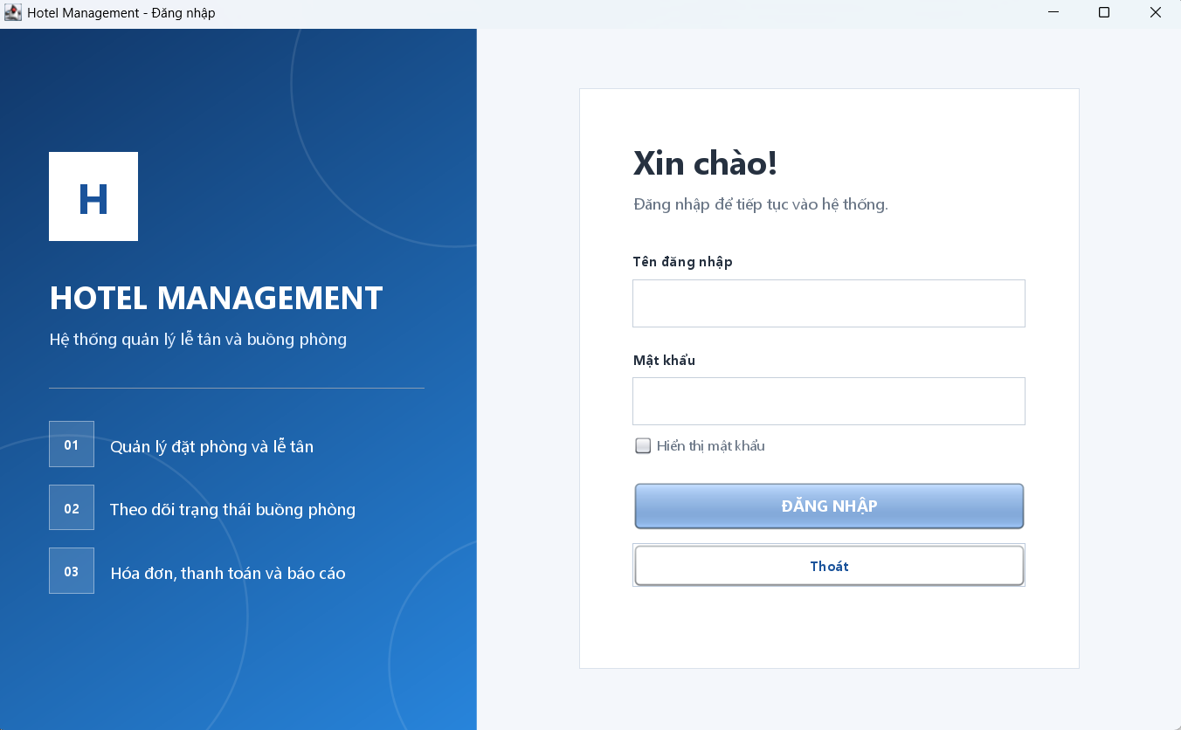

4.3. PhongView – Quản lý phòng
PhongView quản lý số phòng, loại phòng, tầng, ghi chú và trạng thái khai thác. Điểm quan trọng là trạng thái không được sửa tùy ý bằng CRUD. Khi cần đưa phòng từ DANG_DON về TRONG, giao diện gọi nghiệp vụ completeCleaning() để đồng thời hoàn thành nhiệm vụ dọn phòng trong cùng transaction.
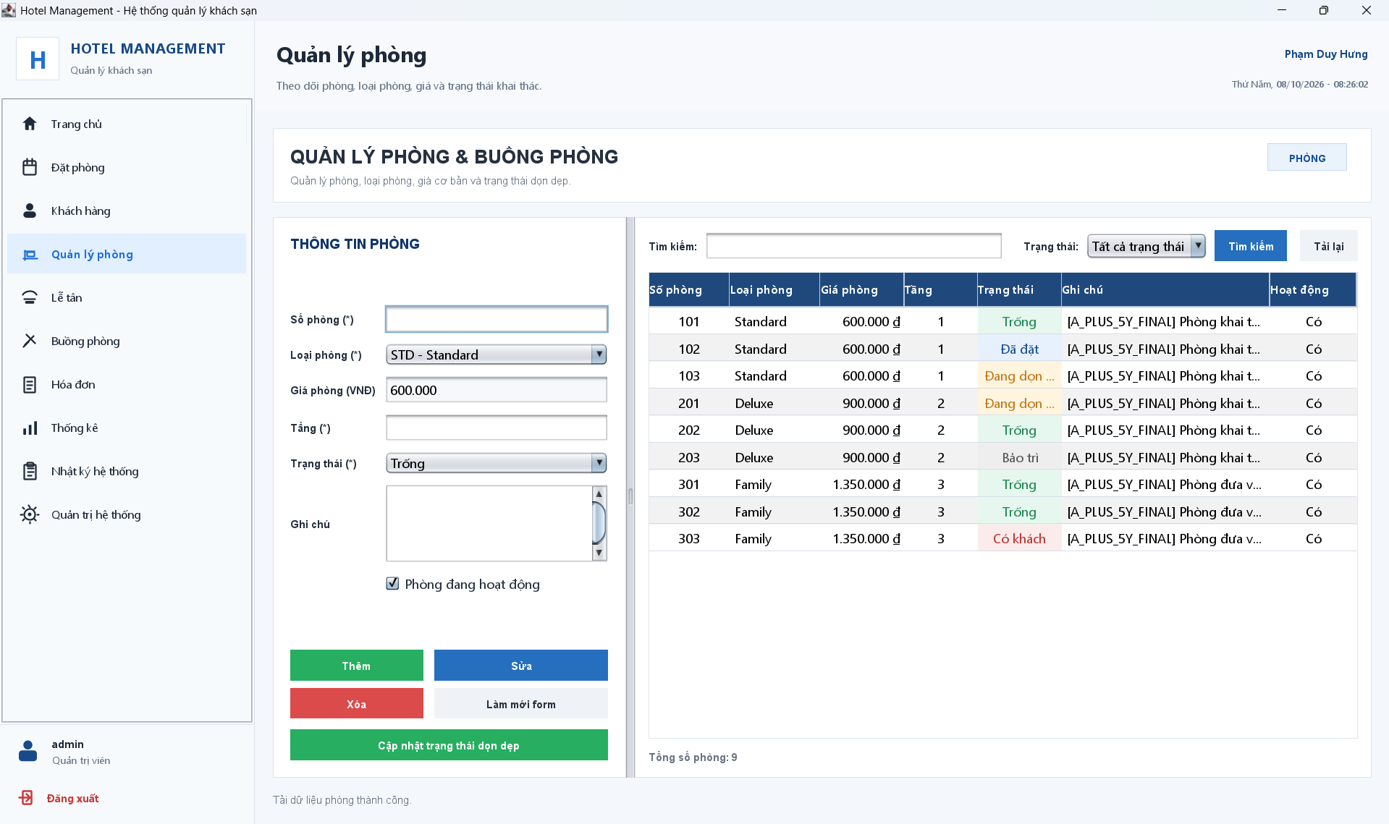

4.4. KhachHangView – Quản lý khách hàng
Màn hình quản lý mã khách hàng, họ tên, giới tính, ngày sinh, loại giấy tờ, số giấy tờ, điện thoại, email, quốc tịch, địa chỉ và ghi chú. Việc kiểm tra trùng loại giấy tờ + số giấy tờ được bảo vệ ở CSDL bằng UNIQUE, còn giao diện có kiểm tra định dạng trước khi ghi.
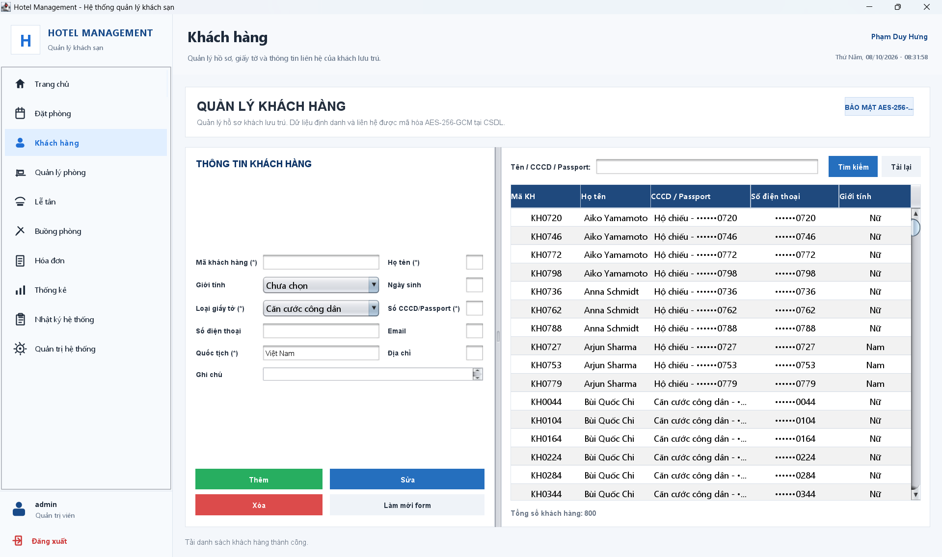

4.5. DatPhongView – Lễ tân & Đặt phòng
Form cho phép chọn khách hàng, ngày nhận/trả, phòng, giá, số người lớn, số trẻ em, tiền cọc và ghi chú. Danh sách phòng khả dụng được tính theo khoảng thời gian. Các thao tác check-in và đổi phòng gọi phương thức nghiệp vụ chuyên dụng trong DatPhongDAO thay vì sửa trạng thái trực tiếp.
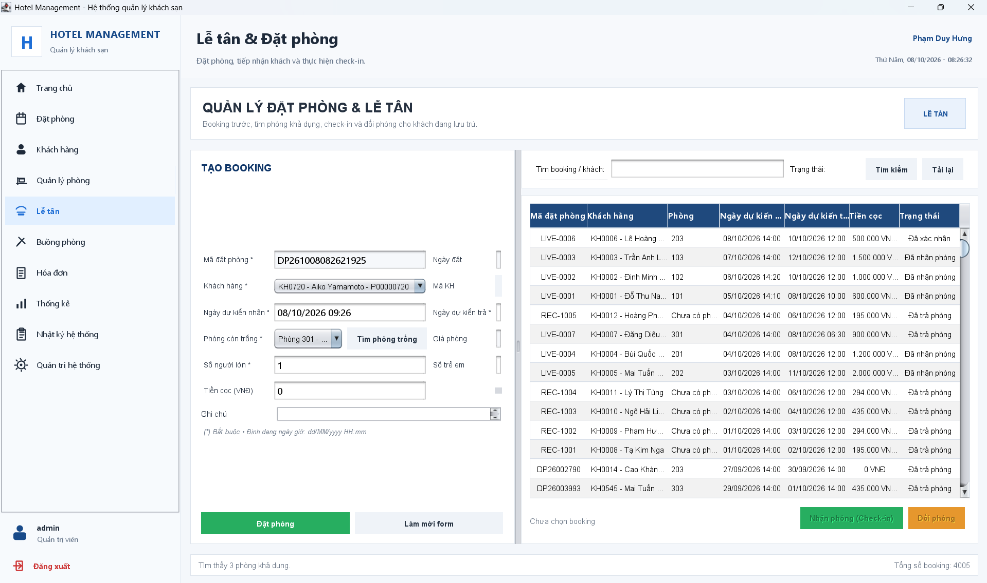

4.6. HoaDonView – Trả phòng & thanh toán
HoaDonView chọn booking đang có khách, tính số ngày, tiền phòng, dịch vụ, phụ thu, giảm giá, tiền cọc và số đã thanh toán. Phần hiển thị chỉ là lớp trình bày; kết quả cuối cùng được tính lại trong HoaDonDAO để tránh việc dữ liệu tài chính phụ thuộc hoàn toàn vào giao diện.
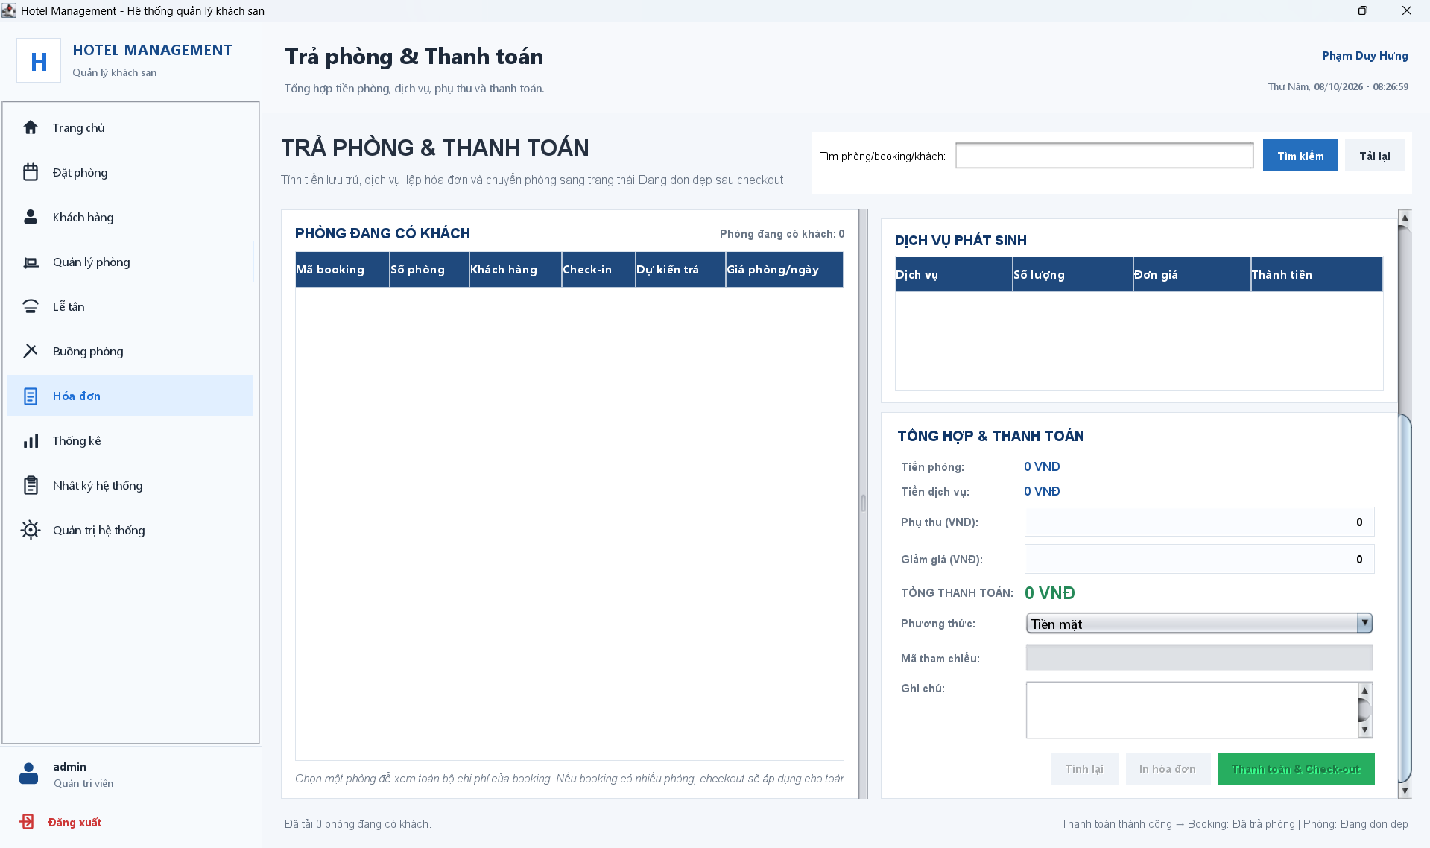

4.7. BuongPhongView – Nghiệp vụ buồng phòng
Nhân viên buồng phòng có thể nhận nhiệm vụ, bắt đầu xử lý và hoàn thành. Với nhiệm vụ DON_PHONG, thao tác hoàn thành gọi PhongDAO.completeCleaning(), bảo đảm nhiệm vụ và trạng thái phòng được cập nhật đồng bộ. Các nhiệm vụ khác có thể hoàn thành độc lập mà không tự ý đổi trạng thái phòng.
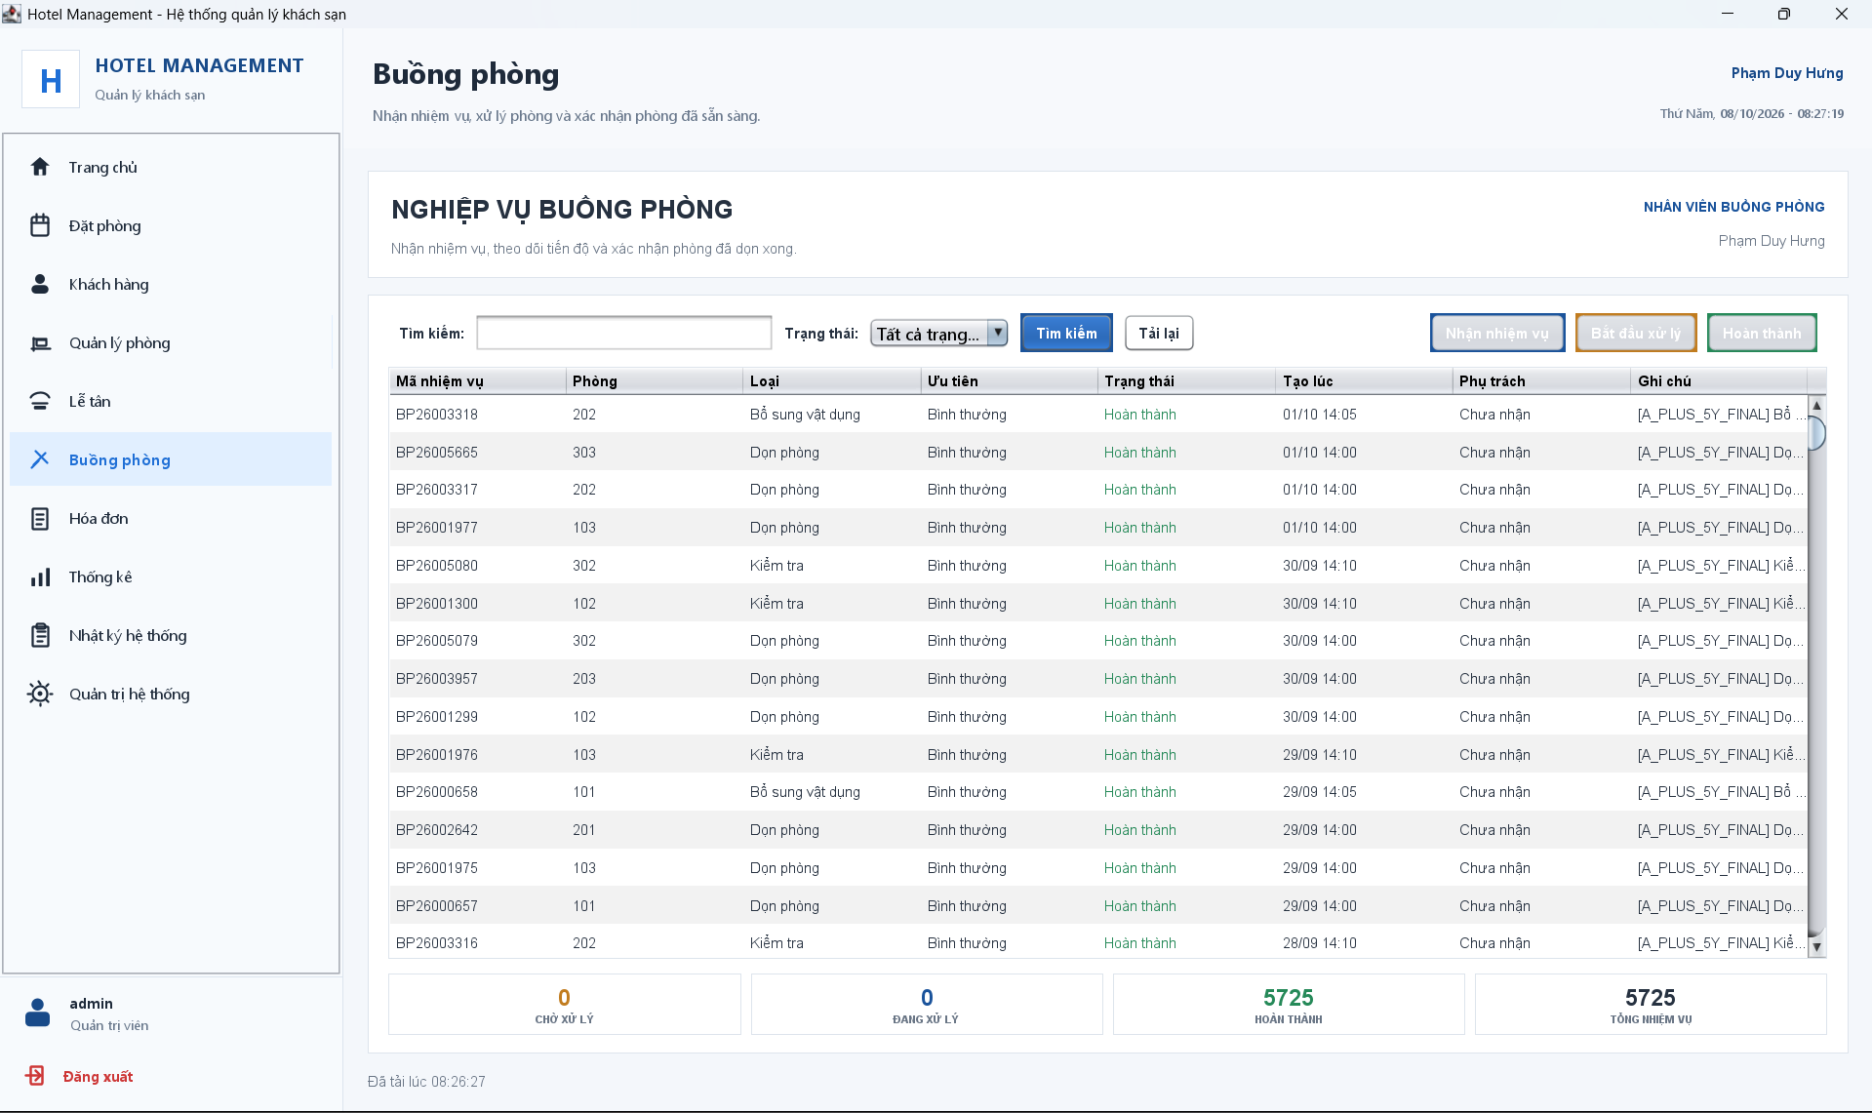

4.8. ThongKeView – Thống kê
ThongKeView cho phép thống kê theo tháng, năm hoặc loại phòng; hiển thị doanh thu, số hóa đơn, số lượt phòng, doanh thu trung bình/hóa đơn, danh sách hóa đơn và nhóm thống kê; có xem báo cáo và xuất CSV. Truy vấn chạy nền bằng SwingWorker.
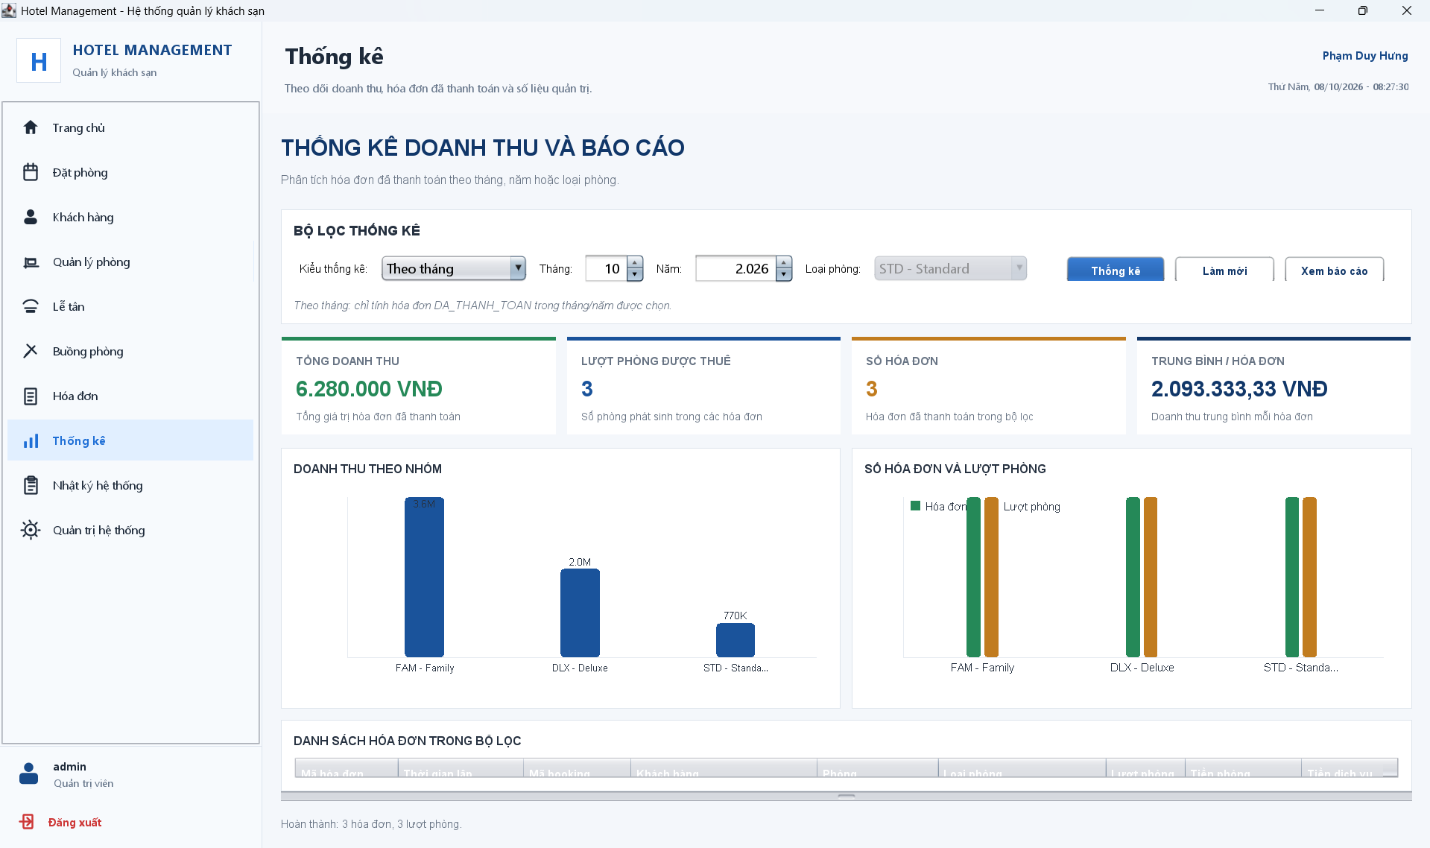

4.9. Quy trình sử dụng chuẩn
Bước | Thao tác | Kết quả
1 | Đăng nhập | Mở MainView theo vai trò.
2 | Tạo/chọn khách hàng | Có hồ sơ để đặt phòng.
3 | Mở Lễ tân & Đặt phòng | Chọn thời gian và phòng khả dụng.
4 | Tạo booking | Booking được lưu cùng chi tiết phòng.
5 | Check-in | Booking DA_NHAN_PHONG, phòng DANG_O.
6 | Ghi dịch vụ | Dịch vụ gắn với booking.
7 | Check-out | Tính tiền và lập/cập nhật hóa đơn.
8 | Thanh toán | Hóa đơn DA_THANH_TOAN; booking DA_TRA_PHONG.
9 | Buồng phòng xử lý | Nhiệm vụ được nhận và bắt đầu.
10 | Xác nhận dọn xong | Phòng DANG_DON → TRONG.

4.10. Kết chương
Giao diện CNJ47 được tổ chức theo module nhưng vẫn bám một chuỗi nghiệp vụ thống nhất. Khi bảo vệ, nên trình bày theo thứ tự: bố cục màn hình → thao tác → lớp Java được gọi → DAO/SQL tương ứng → thay đổi trạng thái → kết quả hiển thị. Cách trình bày này chứng minh được mối liên hệ giữa giao diện và kiến trúc phía sau.

Chương 5. Đánh giá, kết luận và hướng phát triển

5.1. Kết quả thu được
- Ứng dụng desktop Java Swing quản lý lễ tân và buồng phòng khách sạn.
- CSDL MySQL 13 bảng với PK, FK, UNIQUE, CHECK và dữ liệu mẫu.
- 58 tệp Java trong src/main/java, tổ chức theo config/controller/dao/model/service/session/utils/view.
- Đăng nhập BCrypt, LoginSession, phân quyền và nhật ký hệ thống.
- Đặt phòng, check-in, đổi phòng, check-out, hóa đơn, thanh toán và buồng phòng.
- Transaction cho các nghiệp vụ nhiều bước, khóa dữ liệu khi cần và cập nhật theo lô.
- SwingWorker được sử dụng cho tác vụ nền trong các View có truy vấn CSDL dài.
- JUnit StateMachineTest đã chạy 6/6 kiểm thử đạt.

5.2. Đánh giá theo tiêu chí
Tiêu chí | Đánh giá | Bằng chứng/nhận xét
Đúng nghiệp vụ | Tốt | Chuỗi booking → check-in → lưu trú → check-out → buồng phòng được mô hình hóa rõ.
Tổ chức mã nguồn | Tốt | Tách package và trách nhiệm tương đối rõ; có DAO, Service, Controller, Model, Utils.
Cơ sở dữ liệu | Tốt | 13 bảng; PK/FK/UNIQUE/CHECK; cột sinh tự động cho thành tiền và tổng thanh toán.
An toàn dữ liệu | Tốt | PreparedStatement, transaction, BCrypt, kiểm soát trạng thái.
Khả năng đáp ứng giao diện | Tốt | SwingWorker giúp giảm tác vụ dài trên EDT.
Kiểm thử tự động | Đã có, cần mở rộng | 6/6 kiểm thử state machine đạt; chưa bao phủ đầy đủ nghiệp vụ và tích hợp.
Truy vết | Đã bổ sung | Có ma trận yêu cầu – chức năng – kịch bản.
Bảo mật cấu hình | Cần hoàn thiện trước khi nộp | Nên loại mật khẩu CSDL local khỏi file cấu hình và dùng file mẫu/biến môi trường.

5.3. Hạn chế
- Ứng dụng hiện là desktop; triển khai nhiều máy trạm cần cấu hình CSDL mạng và quản lý kết nối phù hợp.
- Chưa có quản lý giá theo mùa, khuyến mãi và đặt phòng trực tuyến.
- Thống kê hiện tại chủ yếu là tổng hợp và trực quan hóa; chưa có dự báo công suất hoặc doanh thu.
- Kiểm thử tự động mới tập trung vào state machine; chưa có bộ kiểm thử tích hợp với CSDL và toàn workflow.
- DatabaseConnection tạo Connection mới cho mỗi thao tác; phù hợp phạm vi desktop nhưng nếu chuyển sang hệ thống nhiều người dùng nên dùng bộ quản lý kết nối.

5.4. Hướng phát triển
Giai đoạn | Định hướng | Mục tiêu
Năm 1 | Ổn định phiên bản desktop; hoàn thiện booking, check-in, check-out, dịch vụ, thanh toán, buồng phòng, phân quyền và nhật ký. | Vận hành ổn định cho một cơ sở.
Năm 2 | Mở rộng báo cáo, màn hình tổng quan, giá theo mùa và khuyến mãi. | Tăng khả năng hỗ trợ quyết định.
Năm 3 | Tách nghiệp vụ thành API và bổ sung giao diện web/mobile cho vai trò phù hợp. | Cho phép truy cập từ nhiều thiết bị.
Năm 4 | Tích hợp đặt phòng trực tuyến, email/SMS và đồng bộ kênh bán phòng. | Kết nối hệ thống nội bộ với hoạt động trực tuyến.
Năm 5 | Phân tích dữ liệu, dự báo công suất/doanh thu, tối ưu giá và quản trị đa cơ sở. | Hình thành nền tảng quản lý có khả năng mở rộng.

5.5. Kết luận
CNJ47 đáp ứng mục tiêu xây dựng một ứng dụng Java desktop cho bài toán quản lý lễ tân và buồng phòng khách sạn. Giá trị kỹ thuật nổi bật không chỉ là số lượng màn hình hay thao tác CRUD mà là sự liên kết giữa nghiệp vụ, máy trạng thái, transaction, ràng buộc CSDL, truy vấn JDBC, xử lý bất đồng bộ, xác thực và kiểm thử.
Ở góc độ môn học, đề tài cho thấy khả năng vận dụng Java 17, Swing, JDBC, Maven, BCrypt, SwingWorker và JUnit vào một sản phẩm có dữ liệu và quy trình thực tế. Ở góc độ kiến trúc, project đã hình thành nền tảng đủ rõ để tiếp tục chuyển sang mô hình web/Spring Boot trong tương lai mà không cần thay đổi bản chất nghiệp vụ.

TÀI LIỆU THAM KHẢO
[1] Oracle, tài liệu Java Swing.
[2] MySQL, MySQL 8.4 Reference Manual – SQL, Constraints và InnoDB.
[3] Apache Maven, POM và vòng đời build.

